**ANEXO 13. POBREZA Y FOCALIZACIÓN**

SISBEN

Contenido

1. Cobertura y el balance en la implementación de programas sociales para la reducción de la pobreza 3

2. Cobertura en servicios públicos 3

3. Población Sisben: 3

4. Implementación SisbenIV. 4

4.1. Documentos de la nueva metodología Sisbén IV. 4

4.2. Convenio Interadministrativo 219123 5

4.3. Convenio Interadministrativo Derivado 2191830 6

4.4. Operativo de Campo y barrido 8

5. Estado Actual de la Base de Datos Sisben III 9

6. Depuración de la base de Datos del Sisben III 10

7. Tramites del Sisben: 10

8. Alistamiento Sisben IV: 10

9. Indicador de Pobreza Multidimensional: 11

10. RETOS, LECCIONES APRENDIDAS Y RECOMENDACIONES 13

# Cobertura y el balance en la implementación de programas sociales para la reducción de la pobreza

En el municipio de Chía, se desarrollan los programas sociales Más familias en Acción, jóvenes en acción, Colombia mayor, discapacidad, Red Unidos, Ser Pilo Paga, Apoyos Educativos, Aseguramiento en salud pública, Mujer y Género, Apoyo en construcción y mejoramiento de vivienda en sitio propio, Entrega de insumos agrícolas y pecuarios, los cuales requieren del puntaje del Sisben como herramienta de identificación de potenciales beneficiarios.

# Cobertura en servicios públicos

* Cobertura Acueducto

Urbana 100%, prestador Emserchía

Rural 100% Prestadores Emserchía – Progresar

Continuidad servicio acueducto (horas /día)

23,99 horas/día.

* Cobertura Alcantarillado

86,3% - Total para área rural y urbana.

* Cobertura Aseo:

97,6% - Total para área rural y urbana

* Cobertura Energía Eléctrica:

Cobertura del 100% en el área urbana y rural

* Cobertura Gas natural residencial

100% cobertura residencial efectiva

* Conectividad:

Índice de penetración a internet fijo: 24,5%

# Población Sisben:

Se mantiene la actualización de la base de datos del SISBEN III acorde a las directrices del DNP, igualmente se realiza el envío de la base de datos según el cronograma establecido en las Resoluciones anuales emitidas por el Departamento Nacional de Planeación. Para el año 2019 rige la resolución número 3663 del 26 de diciembre de 2018.

La población del cuatrienio por niveles según la base certificada emitida por el Departamento Nacional de Planeación, de acuerdo a la resolución 3778 de 30 de agosto 2011 del Ministerio de la Protección Social es:

|  |  |  |  |  |
| --- | --- | --- | --- | --- |
| POBLACION SISBEN | | | | |
| **NIVEL** | **Año 2016** | **Año 2017** | **Año 2018** | **Año 2019** |
| Nivel 1 | 21,683 | 34,010 | 25,363 | 27,392 |
| Nivel 2 | 8,071 | 6,479 | 9,508 | 10,269 |
| Nivel 3 | 20,557 | 13,020 | 22,303 | 22,749 |
| **SUBTOTAL** | **50,311** | **53,509** | **57,174** | **60,410** |
| Nivel Superior | 24,725 | 34,187 | 27,059 | 26,046 |
| **TOTAL** | **75,036** | **87,696** | **84,233** | **86,456** |

Los niveles fueron homologados a los siguientes rangos de puntaje:

|  |  |  |  |  |
| --- | --- | --- | --- | --- |
| Resolución 3778 de 2011 Ministerio de Protección Social | | | | |
| NIVEL | CABECERA | | RURAL | |
| NIVEL 1 | 0 | 44.79 | 0 | 32.98 |
| NIVEL 2 | 44.8 | 51.57 | 32.99 | 37.8 |
| NIVEL 3 | 51.58 | 60 | 37.81 | 60 |
| NIVEL SUPERIOR | > | 60 | > | 60 |

Relación de fichas digitalizadas en el aplicativo SisbenNet durante el cuatrienio:

|  |  |  |  |  |
| --- | --- | --- | --- | --- |
| **FICHAS DIGITALIZADAS** | | | | |
| **Año 2016** | **Año 2017** | **Año 2018** | **Año 2019** | **Total** |
| 2,521 | 3,070 | 4,368 | 2,546 | 12,505 |

Durante el barrido del Sisben III en el año 2010 se registraron 43324 personas y para el 2019 se encuentran en la base de datos 86456.

# Implementación SisbenIV.

# Documentos de la nueva metodología Sisbén IV.

El 05 de diciembre de 2016, se expidió el documento CONPES 3877 “Declaración de Importancia Estratégica del Sistema de Identificación de Potenciales Beneficiarios (Sisbén IV)”, el cual tiene como objetivo general actualizar el instrumento de focalización individual Sisbén con un enfoque de inclusión social y productiva, con información dinámica y de calidad que se articule con otros registros administrativos, y como objetivos específicos: (i) Actualizar el enfoque y la metodología del instrumento de focalización individual Sisbén, y (ii) Generar mecanismos que mejoren la calidad de la información de la población registrada en el Sisbén.

El citado documento incluye el resultado del estudio de tipologías Departamentales y Municipales realizado por el DNP en el año 2015, al MUNICIPIO de Chía, le corresponde la Tipología B (Aporte de la nación para personal hasta un 35% - Aporte del Municipio para personal mínimo de un 65%), de conformidad con el personal incluido en el diseño del operativo (Anexo 9). Los demás costos serán asumidos por el Municipio para la implementación del barrido, como se detalla en el siguiente cuadro:

|  |  |  |  |  |
| --- | --- | --- | --- | --- |
| **Tipología** | **Entidades territoriales** | **% Cofinanciación** | | |
| **Nación** | **Municipio** | |
| Porcentaje de Aportes para cubrir costos del equipo de trabajo para realizar el operativo de campo | Porcentaje de Aportes para cubrir costos del equipo de trabajo para realizar el operativo de campo | Porcentaje de aportes para cubrir los costos de elementos distintivos, como carnets de identificación y chalecos; costo parcial del equipo de trabajo, realización de ajustes técnicos y tecnológicos (ver anexo 4), costos de orden administrativo, logística y transporte, todo lo anterior ligado directamente al cumplimiento del objeto de presente convenio. |
| A | 6 | 30% | 70% | 100% |
| B | 64 | 35% | 65% |
| C | 158 | 40% | 60% |
| D | 261 | 75% | 25% |
| E | 293 | 80% | 20% |
| F | 209 | 95% | 5% |
| G | 111 | 95% | 5% |

Según el esquema de apalancamiento, a los municipios definidos con las tipologías A, B y C, les corresponde aportar los recursos para cubrir los costos administrativos, aspectos logísticos, financiamiento parcial en la contratación de personal para el levantamiento de la información y para la adquisición de dispositivos móviles de captura DMC

Adicional a lo citado anteriormente el gobierno nacional expidió el, Decreto Nacional 441 de 2017.

# Convenio Interadministrativo 219123

1. Con Fecha 19 de Junio de 2019, se firma Convenio Interadministrativo 219123, cuyo objeto es “ ENTERRITORIO se compromete con El Municipio a realizar la gestión para la adquisición de los dispositivos móviles de captura (DMC), para llevar a cabo en el Municipio el operativo en campo para la implementación de la nueva metodología de focalización del Sistema de identificación de los potenciales beneficiarios de los programas sociales SISBEN IV, de conformidad con los lineamientos técnicos definidos por el DNP.
2. El día 21 de Junio de 2019, las partes suscribieron la Aclaración No 1 al Convenio Interadministrativo de Gestión No 219123, mediante la cual se aclaró la Cláusula Cuarta y el parágrafo Cuarto en el sentido de indicar el objeto del CPD expedido por el Municipio.
3. Con fecha 09 de septiembre de 2019, se suscribe la Aclaración No 2 al Convenio Interadministrativo de Gestión No 219123, mediante la cual se aclaró que en el numeral primero de la parte resolutiva de la aclaración No 1 al Convenio Interadministrativo de Gestión No 219123, quedo de manera errónea el número del Convenio.
4. Con fecha 20 de Septiembre de 2019, se firma entre las partes la aclaración y prorroga al Convenio Interadministrativo de Gestión No 219123, mediante la cual se aclaró que en el numeral primero de la parte resolutiva de la aclaración No 1 al Convenio Interadministrativo de Gestión No 219123, quedo de manera errónea el número del Convenio, y prorrogar el convenio por el término de 2 meses contados a partir de la fecha inicial de terminación, es decir hasta el 21 de Noviembre de 2019.

# Convenio Interadministrativo Derivado 2191830

1. Con Fecha 19 de Junio de 2019, se firma Convenio Interadministrativo 2191830, cuyo objeto es “Aunar Esfuerzos Técnicos, Administrativos, Financieros y Jurídicos Para Llevar A Cabo En El Municipio La Implementación De La Nueva Metodología De Focalización Del Sistema De Identificación De Los Potenciales Beneficiarios De Los Programas Sociales Sisben IV, De Conformidad Con El Esquema De Apalancamiento definido Por El Conpes 3877 Del 05 De Diciembre De 2016 Y El Departamento Nacional de Planeación -DNP”; con plazo de ejecución de 6 meses, contados a partir del cumplimiento de los requisitos de perfeccionamiento, legalización y ejecución.
2. A través del Decreto Municipal 553 del 19 de julio de 2019, se adicionan los recursos por valor de $ 93.463.034,00 provenientes de los recursos asignados por la Empresa Nacional Promotora del Desarrollo Territorial ENTerritorio (anteriormente FONADE), mediante el convenio interadministrativo No. 2191830 de 2019

**PROCESOS DE CONTRATACIÓN DESARROLLADOS POR PARTE DE LA ALCALDIA MUNICIPAL DE CHIA**

1. La administración municipal desde el 04 de septiembre de 2019, con previo al cumplimiento de la totalidad de requisitos para que el mismo fuera publicado en página; proceso que se declaró desierto el 02 de octubre de 2019, por no presentarse ningún oferente

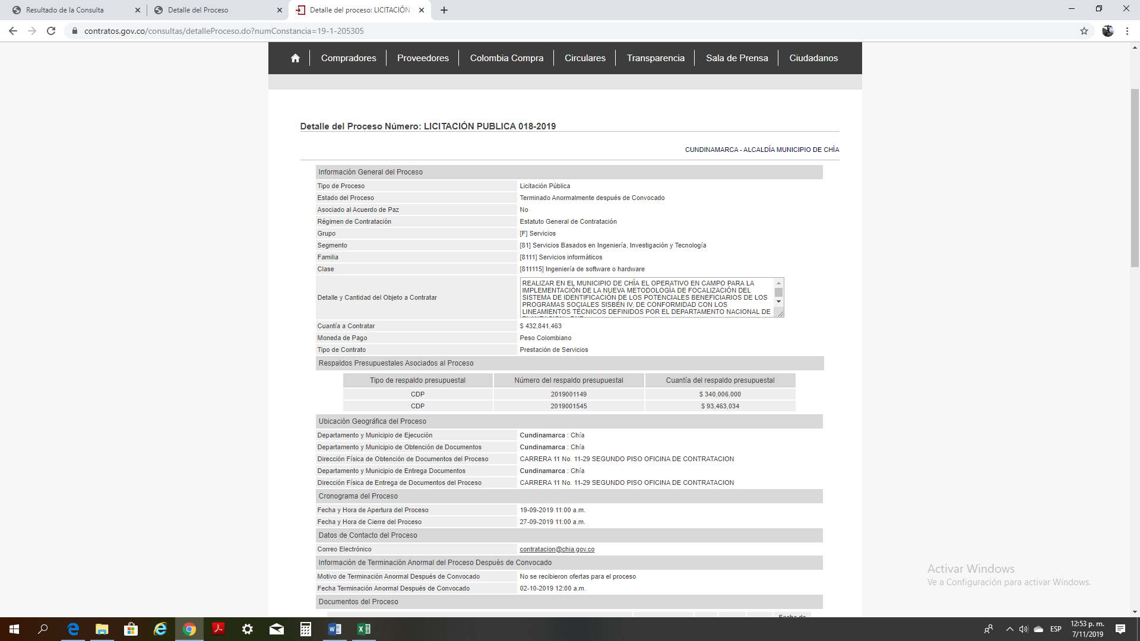

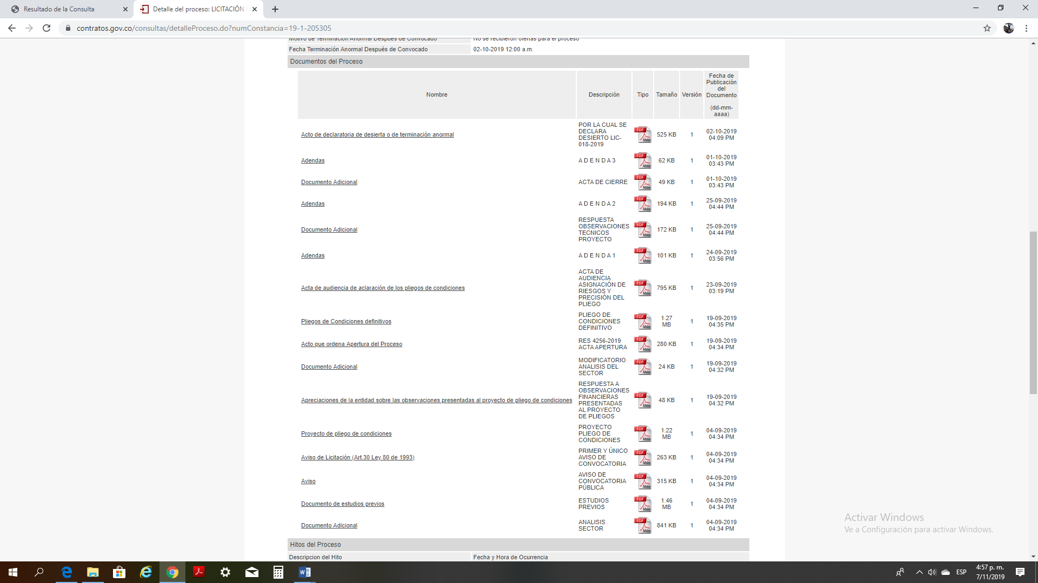

1. Continuando el procedimiento de Ley 80, la administración municipal inició nuevamente la fase precontractual a través de una Selección Abreviada de Menor Cuantía SAMC, cuyo cronograma demandó 28 días calendario en su proceso.
2. El día 09 de Octubre se publican aviso de convocatoria, estudios previos y proyecto de pliego de condiciones del SAMC 031/19, la cual es adjudicada con resolución 5013 del 06 de Noviembre de 2019 a la Unión Temporal Chía 2019.
3. La Unión Temporal se encuentra en el proceso de adquisición de pólizas y formalización del contrato. Tiempo estimado de 3 días hábiles.
4. El Acta de Inicio se firmó el 22 de noviembre.
5. Dentro de la propuesta allegada por el único oferente se comprometieron a realizar el operativo de campo, la transmisión de los datos con el siguiente esquema:

|  |  |  |  |
| --- | --- | --- | --- |
| ITEM | DESCRIPCIÓN | Unidad de Medida | Cantidad |
| 1 | PERSONAL REQUERIDO | | |
| 1.1 | EQUIPO DE TRABAJO | | |
| 1.1.1 | Coordinador del proyecto | Persona | 1 |
| 1.1.2 | Profesional de Apoyo | Persona | 1 |
| 1.1.3 | Apoyo de Sistemas | Persona | 1 |
| 1.1.4 | Apoyo Administrativo | Persona | 2 |
| SUBTOTAL | |  | |
|  |  |  |  |
| 1.2 | PERSONAL DE CAMPO* |  |  |
| 1.2.1 | Encuestadores | Persona | 60 |
| 1.2.3 | Enumeradores | Persona | 20 |
| 1.2.4 | Supervisores | Persona | 15 |
| 1.2.5 | Coordinadores | Persona | 2 |
| SUBTOTAL | |  | |
|  |  |  |  |
| 2 | TRANSPORTE | | |
| 2.1 | Vehículo capacidad Mayor o igual a 6 personas, Modelo 2014 o superior. (Seguros y documentación vigente) | Vehículo | 1 |
| SUBTOTAL | |  | |
|  |  |  |  |
| 3 | DISTINTIVOS REQUERIDOS PARA EL OPERATIVO DE CAMPO | | |
| 3.1 | Elementos distintivos (Chalecos, gorras, carné) | | |
| 3.1.1 | Chalecos | Unidad | 100 |
| 3.1.2 | Gorras | Unidad | 100 |
| 3.1.3 | Carnet | Unidad | 100 |
| SUBTOTAL | |  | |
|  |  |  |  |
| 4 | LOGISTICA Y ELEMENTOS REQUERIDOS PARA EL OPERATIVO DE CAMPO | | |
| 4.1 | Espacio físico (oficina o área de trabajo para la operación del proceso, servicios públicos, vigilancia) | Unidad | 1 |
| 4.2 | Internet, Canal dedicado de banda ancha | Unidad | 1 |
| 4.3 | Equipo de Cómputo, Switch, router, impresora, red de datos | Global | 1 |
| 4.4 | Mobiliario, Aseo, cafetería | Global | 1 |
| 4.5 | Papelería, publicidad, perifoneo, piezas gráficas, volantes, stickers, entre otros | Global | 1 |

1. El espacio físico, mobiliario, internet, equipo de cómputo, elementos de cafetería, distintivos (Chalecos, gorras y carnet), transporte estará disponible del 26 al 29 de noviembre
2. La contratación del personal requerido para el Operativo de campo se realiza del 26 al 5 de diciembre.
3. El proceso de capacitación presencial se realizó del 20 al 22 de noviembre, en las instalaciones del auditorio 1 de la alcaldía con un delegado del Departamento Nacional de Planeación.
4. El Inicio del operativo de campo incluyendo enumeración se inició el 29 de noviembre.
5. Se Convocaron a presidentes de las JAC el pasado 14 de noviembre y se socializó el proceso de implantación del Sisben IV.
6. Se viene desarrollando perifoneo y volanteo desde el 24 de noviembre por los diferentes sectores del Municipio.
7. A la fecha se viene generando la enumeración de cerca de 12 hogares y encuestas de 3500, se está remitiendo la base de datos todos los días.
8. El proceso del SisbenIV está contemplado hasta el 31 de diciembre, el cual cuenta con los recursos establecidos en el proceso licitatorio.

# Operativo de Campo y barrido

El operativo de campo incluyo todas las áreas censales en cabecera, centros poblados y rural disperso, se determinaron 10 sectores para cubrir el territorio. El barrido inicio el 29 de noviembre.

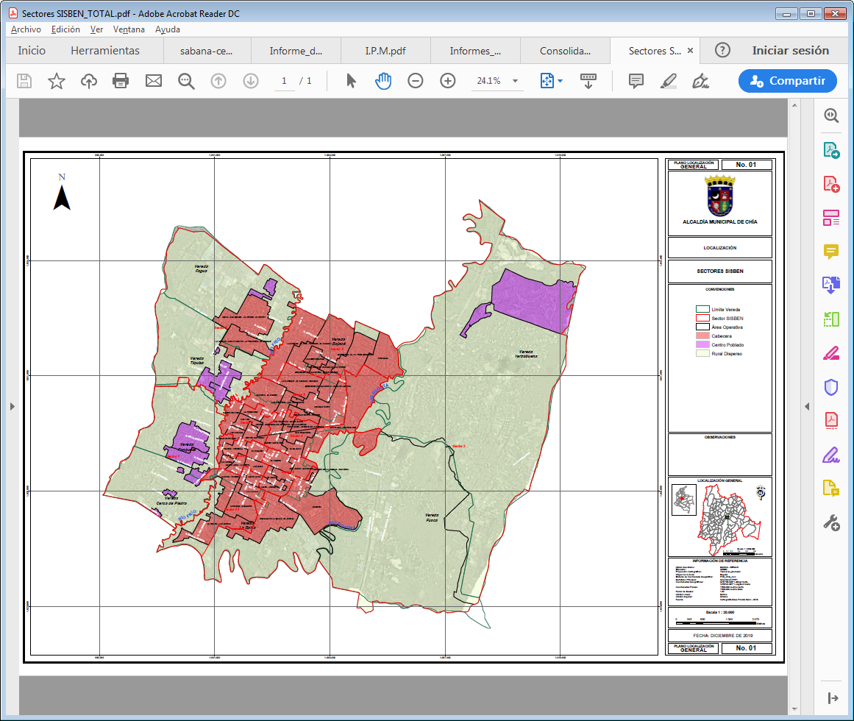

**Pendiente:** El diseño inicial del operativo sugerido por el Departamento Nacional de Planeación consideraba 51 personas para el operativo en un tiempo de 4 meses; sin embargo y por los inconvenientes presentados en la fase de contratación, el diseño fue ajustado por el DNP a un mes, en el cual se indicó la necesidad de vincular cerca 195 personas. En este sentido el proceso contractual podrá requerir una adición acorde al número de personas adicionales contratadas a la propuesta por el oferente; es decir en el momento que supere 100 personas permanentes en el operativo.

Los recursos requeridos para esta novedad, se liberarán de la liquidación del Convenio de Gestión 219123, toda vez que no se logró la gestión por parte de ENTerritorio para la compra de los DMC.

Los DMC (195) fueron suministrados a título de préstamo por la Empresa Nacional Promotora del Desarrollo Territorial ENTerritorio.

# Estado Actual de la Base de Datos Sisben III

Con corte al 27 de noviembre se tienen registrados en la base de datos del Sisben III 88962 personas.

|  |  |  |  |
| --- | --- | --- | --- |
|  | Datos en digitación | Datos en histórico | Fichas no completas |
| Fichas | 2 | 31214 | 0 |
| Hogares | 2 | 32015 |  |
| Personas | 0 | 88962 |  |

Archivo físico de las fichas SISBÉN a la fecha:

Al realizar el inventario de las fichas físicas existentes bajo la custodia de la Dirección de Sistemas de Información y Estadística, se deja constancia que hay a la fecha 40,808 fichas físicas debidamente diligencias por los encuestadores, y el consecutivo asignado a la fecha es 48,810.

# Depuración de la base de Datos del Sisben III

Durante el cuatrienio, se depuraron 4370 registros por fallecimiento y por duplicidad en la base bruta nacional:

|  |  |  |  |  |
| --- | --- | --- | --- | --- |
| **REGISTROS EXCLUIDOS DE LA BASE CERTIFICADA** | | | | |
| **Año 2016** | **Año 2017** | **Año 2018** | **Año 2019** | **Total** |
| 577 | 1,516 | 610 | 1,667 | 4,370 |

A la fecha se han alcanzado 2429 visitas en el municipio. En este proceso se identifica las viviendas con hogares en condiciones de inquilinato, información que refleja el subarriendo y condiciones de hacinamiento.

|  |  |
| --- | --- |
| INQUILINATO | |
| SI | 1004 |

# Tramites del Sisben:

A la fecha se han logrado dar trámite solicitados a los ciudadanos así:

|  |  |
| --- | --- |
| RETIRO DE PERSONAS | 1590 |
| RETIRO DE FICHAS | 1207 |
| RETIRO DE HOGAR | 37 |
| MODIFICACIÓN DE FICHAS | 1117 |
| INCLUSIÓN DE PERSONAS | 697 |
| FICHAS NUEVAS | 3220 |

# Alistamiento Sisben IV:

A la fecha no se tiene una directriz exacta por el Departamento Nacional de Planeación para la entrada en vigencia del nuevo Sisben IV, se estima que se en los meses de septiembre a octubre, sin embargo varias ciudades y municipios del país no han iniciado con el proceso; en este sentido NO se cuenta aún con lineamientos de los sectores que administran los programas sociales para la transición y entrada de vigencia de la nueva metodología.

**Personal:** la Dirección de Sistemas de Información y Estadística cuenta con 7 personas para atender la demanda del Sisben una vez si inicie su implementación, adicional al Director de la oficina quien es el Administrador.

|  |  |  |  |  |
| --- | --- | --- | --- | --- |
| **Tipo Empleado** | **Dependencia** | **Nivel** | **AREA** | **ROL** |
| CARRERA ADMINISTRATIVA | DIRECCION DE SISTEMAS DE INFORMACION Y ESTADISTICA | ASISTENCIAL | SISBEN | DIGITACION |
| CARRERA ADMINISTRATIVA | DIRECCION DE SISTEMAS DE INFORMACION Y ESTADISTICA | TECNICO | SISBEN | CRITICA Y ADMINISTRACION |
| CARRERA ADMINISTRATIVA | DIRECCION DE SISTEMAS DE INFORMACION Y ESTADISTICA | ASISTENCIAL | SISBEN | VENTANILLA |
| CARRERA ADMINISTRATIVA | DIRECCION DE SISTEMAS DE INFORMACION Y ESTADISTICA | ASISTENCIAL | GRUPO MONITOREO | ENCUESTADOR |
| CARRERA ADMINISTRATIVA | DIRECCION DE SISTEMAS DE INFORMACION Y ESTADISTICA | ASISTENCIAL | GRUPO MONITOREO | ENCUESTADOR |
| PROVISIONALIDAD | DIRECCION DE SISTEMAS DE INFORMACION Y ESTADISTICA | ASISTENCIAL | GRUPO MONITOREO | ENCUESTADOR |
| PROVISIONALIDAD | DIRECCION DE SISTEMAS DE INFORMACION Y ESTADISTICA | ASISTENCIAL | GRUPO MONITOREO | ENCUESTADOR |

**Tecnología:** se cuenta con tres equipos de cómputo Dell Intel Core I5, sistema operativo Windows 7 professional, 64 bits, 8 GB en RAM, uno de ellos hace las veces de servidor y otro respaldo de bakups de la base de datos. Adicionalmente se cuentan con cuatro colectores de datos con GPS para realizar las encuestas en capo con la nueva metodología.

# Indicador de Pobreza Multidimensional:

El índice de pobreza multidimensional (IPM), está definido como un indicador que refleja el grado de privación de las personas en un conjunto de dimensiones (Oxford Poverty & Human Development Initiative -OPHI), y según el Departamento Administrativo para la Prosperidad Social, este indicador permite observar patrones de pobreza distintos a los de la pobreza monetaria, al reflejar diversos conjuntos de privaciones relacionadas con las condiciones educativas del hogar, las condiciones de la niñez y juventud, trabajo, salud y acceso a servicios públicos domiciliarios y condiciones de la vivienda.

El IPM tiene 5 dimensiones y 15 variables, para que un hogar sea considerado pobre, debe enfrentar por lo menos el 33% de privación, donde cada dimensión tiene el mismo peso y cada uno de los indicadores dentro de ellos tiene la misma importancia.

El Municipio de Chía junto con Envigado, presentan los menores indicadores de pobreza multidimensional del país.

1. Tabla 1.Incidencia de la pobreza multidimensional (H) - Porcentaje de población multidimensionalmente pobre, K=33%. Fuente: Cálculo DNP - SPSCV con datos del Censo 2005

|  |  |  |  |  |  |  |
| --- | --- | --- | --- | --- | --- | --- |
| **Cod Dpto** | **Depto** | **Código municipio** | **Municipio** | **Población Muestra Cocensal 2005** | **Población pobre por IPM** | **Incidencia (H)** |
| 5 | Antioquia | 5266 | Envigado | 174.429 | 24.894 | 14,27% |
| 25 | C/marca. | 25175 | Chía | 96.241 | 15.843 | 16,46% |
| 5 | Antioquia | 5631 | Sabaneta | 44.599 | 8.068 | 18,09% |
| 25 | C/marca. | 25430 | Madrid | 60.278 | 13.202 | 21,90% |
| 5 | Antioquia | 5360 | Itagüí | 234.277 | 54.214 | 23,14% |
| 25 | C/marca. | 25269 | Facatativá | 104.365 | 25.002 | 23,96% |
| 25 | C/marca. | 25473 | Mosquera | 63.499 | 15.313 | 24,12% |
| 11 | Bogotá D.C. | 11001 | Bogotá D.C. | 6.740.859 | 1.638.155 | 24,30% |
| 25 | C/marca. | 25286 | Funza | 59.062 | 14.528 | 24,60% |
| 25 | C/marca. | 25126 | Cajicá | 43.996 | 10.988 | 24,97% |
| 25 | C/marca. | 25758 | Sopo | 20.969 | 5.502 | 26,24% |

A nivel del Departamento, es el municipio con mejor índice de superación de pobreza, por debajo del 20%, seguido de los municipios de Madrid, Facatativá, Mosquera, Funza y Cajicá.

Analizando la información suministrada por el DPS, segregada por Zona, Chía y La Calera presentan indicadores inferiores al 20% en el área Urbana.

1. Tabla 2. Incidencia de pobreza multidimensional (H) municipal por zona urbana, k=33%. Fuente: Cálculo DNP - SPSCV con datos del Censo 2005

|  |  |  |  |  |  |  |
| --- | --- | --- | --- | --- | --- | --- |
| **Cod Dpto** | **Depto** | **Depmuni** | **Municipio** | **Zona Urbana** | | |
| Población Urbana  muestra cocensal 2005 | Población urbana pobre por IMP | Incidencia1 |
| 25 | C/marca. | 25175 | Chía | 72.302 | 10.341 | 14,3% |
| 25 | C/marca. | 25377 | La Calera | 9.337 | 1.731 | 18,5% |
| 25 | C/marca. | 25430 | Madrid | 52.100 | 10.509 | 20,2% |
| 25 | C/marca. | 25736 | Sesquilé | 2.334 | 471 | 20,2% |
| 25 | C/marca. | 25372 | Junín | 775 | 164 | 21,2% |

En el área rural sigue presentando los mejores indicadores del departamento con los municipios de Sopo, Cajicá y Cota, sin embargo este factor supera el 20%.

1. Tabla 3. Incidencia de pobreza multidimensional (H) municipal por zona rural, k=33%. Fuente: Cálculo DNP - SPSCV con datos del Censo 2005

|  |  |  |  |  |  |  |
| --- | --- | --- | --- | --- | --- | --- |
| **Cod Dpto** | **Depto** | **Depmuni** | **Municipio** | **Zona Rural** | | |
| Población Rural  muestra cocensal 2005 | Población rural pobre por IMP | Incidencia2 |
| 25 | C/marca. | 25175 | Chía | 23.939 | 5.503 | 23,0% |
| 25 | C/marca. | 25758 | Sopo | 8.231 | 2.123 | 25,8% |
| 25 | C/marca. | 25126 | Cajicá | 17.239 | 4.689 | 27,2% |
| 25 | C/marca. | 25214 | Cota | 8.779 | 2.696 | 30,7% |

Este indicador se reflejó en el censo 2005, pero con la aplicación de la encuesta multipropósito para el año 2017 Chía registró un IPM del 14,96, es decir que mejoró en 1.5 puntos porcentuales.

# RETOS, LECCIONES APRENDIDAS Y RECOMENDACIONES

**Retos:**

* Una vez implementada la base de datos de la metodología Sisben IV, lograr la transmisión de los datos en tiempo real para su actualización.
* Mantener actualizada y depurada la base de datos del Sisben en tiempo real y de manera sincronizada con el gobierno nacional.
* Disminuir los tiempos de respuesta a las solicitudes de los usuarios a 2 días hábiles máximo.
* Generar informes y cartografía temática del comportamiento de variables de Sisben por Sectores y barrios del Municipio.

**Lecciones:**

* El operativo Sisben IV se está desarrollando a través de dispositivos móviles de captura, mediante los cuales se georreferencia el sitio de la encuesta, esto permite generar mapas sociales en un menor tiempo al utilizado en este momento por la Dirección.
* Se requirió incorporar la cartografía censal para el diseño del operativo, la cual no coincide con los perímetros urbanos del Municipio.
* La posibilidad de utilizar dispositivos electrónicos, nos permite eliminar la ficha física ahorrando espacio y costos de impresión en la dependencia.
* Este proceso también facilitara v la actualización de datos en tiempo real, beneficiando directamente al usuario.
* Con esta información se podrá obtener criterios para la asignación y redistribución de los recursos para las personas menos favorecidas del Municipio.
* Con este proceso se logra depurar la base de datos y permite ingresar nuevas personas a los beneficios sociales del estado.

**Recomendaciones**

* Continuar con el proceso de implementación de la metodología Sisben IV.
* Mejorar el punto de atención a los usuarios para dar prioridad a las personas con discapacidad, mujeres embarazadas y adultos mayores.
* Generar procesos de capacitación constante con los servidores de la Dirección en la implementación del Sisben IV.
* Coordinar con el Gobierno departamental y Nacional el esquema de depuración de la base de datos del Sisben IV, una vez se implemente.